


Item 208 – Insuffisance respiratoire chronique

Rang | Rubrique | Intitulé des connaissances
A | Diagnostic positif | Savoir poser le diagnostic d’une insuffisance respiratoire chronique (IRC)
A | Diagnostic positif | Connaître les données cliniques permettant d’orienter vers une IRC obstructive et vers une IRC restrictive
A | Examens complémentaires | Connaître les explorations fonctionnelles permettant d’orienter vers une IRC obstructive et vers une IRC restrictive
B | Examens complémentaires | Savoir interpréter les explorations fonctionnelles permettant d’orienter vers une IRC obstructive et vers une IRC restrictive
B | Examens complémentaires | Connaître les indications des examens d’imagerie devant une insuffisance respiratoire chronique
A | Identifier une urgence | Savoir identifier une décompensation d’IRC et en apprécier la gravité
B | Physiopathologie/  étiologies | Savoir différencier les IRC selon leur mécanisme physiopathologique (liées à l’échangeur vs pompe ventilatoire ou commande centrale vs vascularisation pulmonaire)
B | Physiopathologie/  étiologies | Connaître les principaux mécanismes responsables d’une hypoxémie et ceux responsables d’une hypercapnie
B | Prise en charge | Connaître les indications et les modalités de l’oxygénothérapie de longue durée
B | Prise en charge | Connaître les implications médico-sociales de l’IRC (Affection de Longue Durée)
B | Prise en charge | Savoir prescrire et surveiller une oxygénothérapie chez un malade hypercapnique
A | Suivi et/ou pronostic | Savoir identifier les conséquences de l’IRC : insuffisance respiratoire aiguë, polyglobulie, hypertension pulmonaire, rétention hydro-sodée


Les objectifs de rang B apparaissent en bleu dans le texte.


Les informations de rang C apparaissent en vert dans le texte.

Points clés
- L’insuffisance respiratoire chronique est définie par l’incapacité de l’appareil respiratoire à assurer l’hématose. Le seuil de 70 mmHg de PaO2 (9,3 kPa), mesurée en air ambiant au repos et à l’état stable, est retenu pour parler d’insuffisance respiratoire chronique.
- Les principaux signes cliniques de l’insuffisance respiratoire chronique sont la dyspnée et les signes d’hypoventilation alvéolaire, mais le diagnostic d’une insuffisance respiratoire chronique est exclusivement basé sur une gazométrie artérielle.
- Les trois causes les plus fréquentes d’insuffisance respiratoire chronique sont la BPCO, le syndrome obésité-hypoventilation et les maladies neuromusculaires. Son pronostic est sévère.
- L’orientation étiologique repose sur l’histoire clinique, les explorations fonctionnelles respiratoires et l’imagerie thoracique, permettant de distinguer les insuffisances respiratoires chroniques obstructives, restrictives et mixtes.
- Le traitement de l’insuffisance respiratoire chronique est essentiellement symptomatique et repose sur des techniques d’assistance respiratoire à domicile : oxygénothérapie et/ou ventilation assistée non invasive ou invasive.
- La prise en charge d’une insuffisance respiratoire chronique implique l’optimisation des traitements pharmacologiques et non pharmacologiques de la maladie respiratoire sous-jacente.
- Les patients atteints d’insuffisance respiratoire chronique sont exposés au risque d’insuffisance respiratoire aiguë, dont la morbidité et la mortalité sont élevées.
- La confirmation à l’état stable d’une hypertension pulmonaire a une signification pronostique péjorative de l’insuffisance respiratoire chronique.

DÉFINITIONS – ÉPIDÉMIOLOGIE - PHYSIOPATHOLOGIE
DEFINITIONS
« Insuffisance respiratoire chronique »
L’insuffisance respiratoire correspond à l’incapacité de l’appareil respiratoire d’assurer les échanges gazeux, c’est-à-dire oxygéner le sang pour répondre aux besoins métaboliques de l’organisme et pour éliminer le gaz carbonique produit par ce métabolisme. C’est la défaillance d’organe respiratoire.
L’insuffisance respiratoire chronique (IRC) est définie par la présence d’une hypoxémie avec une PaO₂ < 70 mmHg (9,3 kPa) mesurée en air ambiant, au repos, à l’état stable, ET à deux reprises ET à plusieurs semaines d’intervalle de façon à confirmer l’état stable (au moins 2 semaines et jusqu’à 3 mois).

« Insuffisance respiratoire chronique hypoxémique » et « Insuffisance respiratoire chronique hypercapnique »
Une hypercapnie peut être associée ou non, permettant de distinguer l’IRC hypoxémique (PaO₂ abaissée avec PaCO₂ normale ou diminuée) et l’IRC hypercapnique (PaO₂ abaissée avec élévation de la PaCO₂).

« Insuffisance respiratoire chronique grave »
On parle d’IRC grave en présence d’une PaO₂ < 60 mm Hg (8,0 kPa) mesurée en air ambiant, au repos et à l’état stable. L’IRC grave est reconnue par la Haute Autorité de Santé (HAS) comme un des critères de prescription de l’oxygénothérapie de longue durée et donne droit à une exonération du ticket modérateur au titre de l’ALD 14.

EPIDEMIOLOGIE
Il existe de nombreuses causes d’IRC. Les trois plus fréquentes sont la BPCO, le syndrome obésité-hypoventilation et les maladies neuromusculaires.
En France, près de 300 000 patients souffrent d’IRC grave (codés ALD (affection longue durée) numéro 14 selon l’assurance maladie).

Pour bien citer les bons mots clefs, il est important de retenir pour une pathologie respiratoire chronique les seuils de PaO2 :

- PaO₂ < 80 mmHg = « hypoxémie ».
- PaO₂ < 70 mmHg = « insuffisance respiratoire chronique ».
- PaO₂ < 60 mmHg = « insuffisance respiratoire grave + indication O2 sous certaines conditions».
- PaO₂ < 55 mmHg= « indication à oxygène au long cours ».

PHYSIOPATHOLOGIE
Mécanismes des anomalies gazométriques
Trois principaux mécanismes physiopathologiques peuvent être à l’origine de l’hypoxémie chronique. Ces mécanismes peuvent être associés chez un même patient.

Anomalies des rapports ventilation/perfusion (VA/Q)

Effet shunt
On parle d’effet shunt lorsque certaines alvéoles sont normalement perfusées, mais mal ventilées (Figure 1B).
- L’effet shunt survient dans les pathologies responsables d’anomalies des voies aériennes distales (par exemple la BPCO).
- L’hypoxie alvéolaire induit une vasoconstriction des artérioles adjacentes qui tend à diminuer l’effet shunt, mais peut avoir des effets délétères à long terme : hypertension pulmonaire, insuffisance ventriculaire droite.
- Dans l’effet shunt, l’hypoxémie est associée à une hypocapnie, car les centres respiratoires tendent à corriger l’hypoxémie par une augmentation de la ventilation alvéolaire. Au fil du temps, si le travail ventilatoire augmente, une normocapnie peut apparaître. Puis, à un stade avancé de la maladie respiratoire, quand le travail ventilatoire dépasse les capacités maximales de compensation du patient, que l’on voit apparaître une hypercapnie.
- En présence d’un effet shunt, de faibles débits d’oxygène suffisent en général à corriger l’hypoxémie.

Figure 1 : Les principaux mécanismes de l’hypoxémie.
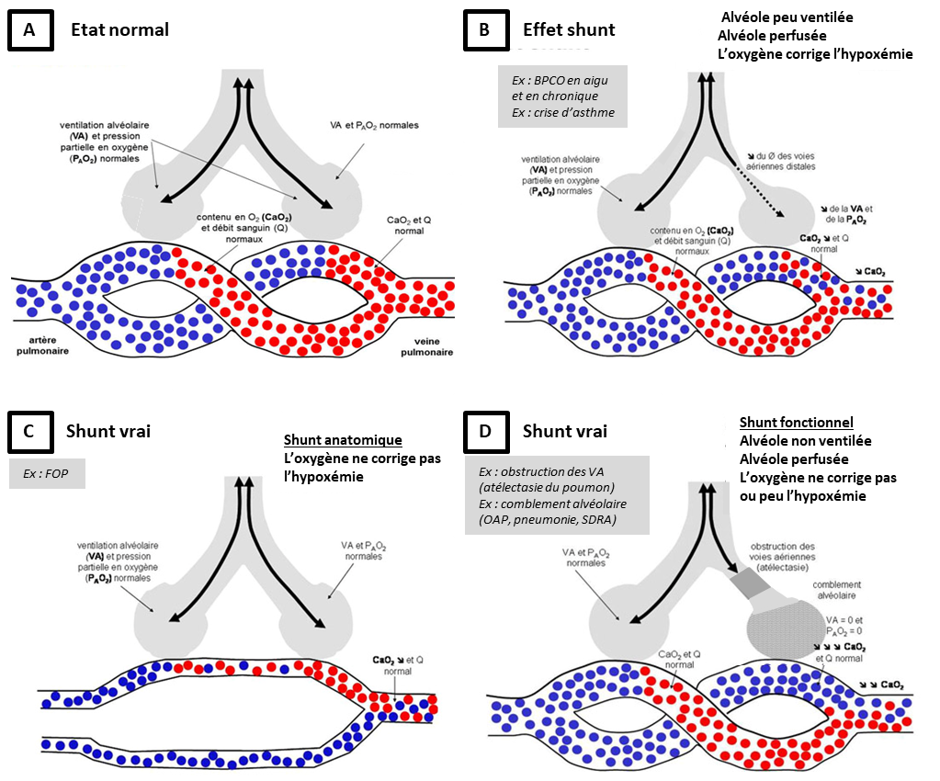

Shunt vrai
On parle de shunt vrai :
- Lorsqu’il existe une communication anatomique entre la circulation droite et gauche (shunt vrai anatomique) (Figure 1C), par exemple :
- Cardiopathie cyanogène (avec shunt droit-gauche).
- Foramen ovale perméable.
- Malformation artério-veineuse pulmonaire.
- Lorsque certaines unités pulmonaires sont perfusées normalement, mais non ventilées (shunt vrai fonctionnel) (Figure 1D).
- En raison d’un obstacle bronchique : atélectasie lobaire ou pulmonaire.
- En raison d’un comblement alvéolaire : pneumonie, œdème pulmonaire aigu hémodynamique ou lésionnel (syndrome de détresse respiratoire aiguë, SDRA).
Ces causes sont plutôt vues en situation d’Insuffisance respiratoire aiguë (voir item 359).
- À l’inverse de l’effet shunt, l’oxygénothérapie (y compris à haut débit) ne parvient pas ou mal à corriger l’hypoxémie au cours d’un shunt vrai.

Hypoventilation alvéolaire
La diminution du renouvellement de l’air alvéolaire entraîne une hypoxémie et une hypercapnie (PaCO₂ ≥ 45 mm Hg soit 6,0 kPa).

Hypoventilation alvéolaire pure
Elle survient au cours des maladies affectant la commande centrale de la pompe ventilatoire (par exemple le surdosage en opiacés) ou affectant la pompe ventilatoire elle-même (faiblesse diaphragmatique et des autres muscles inspiratoires, déformation anatomique et/ou diminution de compliance thoraco-pulmonaire (voir infra= étiologies de l’IRC)).
Dans l’hypoventilation alvéolaire pure, l’importance de l’hypoxémie est proportionnelle à l’élévation de la PaCO₂.
- La différence alvéolo-artérielle reste normale : PaO₂ + PaCO₂ > 120 mmHg (16 kPa).
- ATTENTION, cette formule est une approximation qui peut être utilisée seulement si le patient est en air ambiant (il ne reçoit pas d’O₂) et si le parenchyme pulmonaire est sain.

Hypoventilation par Effet espace mort
L’espace mort (V_{D}) correspond à la proportion du volume courant (V_{t}) qui ne participe pas aux échanges gazeux. C’est la somme de l’espace mort anatomique (voies aériennes de conduction, de l’ordre de 150 mL chez l’adulte) et de l’espace mort alvéolaire (négligeable chez le sujet sain).
L’espace mort alvéolaire correspond aux unités pulmonaires normalement ventilées, mais mal perfusées :
- Obstruction vasculaire (embolie pulmonaire).
- Territoire emphysémateux avec destruction capillaire > destruction alvéolaire.
Cependant, l’hypercapnie n’est observée que dans les formes les plus sévères de ces deux affections.

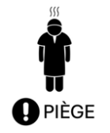
L’embolie pulmonaire crée un espace mort alvéolaire dans les territoires embolisés, mais en raison de l’hyperventilation du malade et la redirection du débit sanguin vers des zones non embolisées la PaCO2 va baisser et entraîner un effet shunt sur les GDS.

Atteinte de la diffusion alvéolo-capillaire des gaz respiratoires
La diffusion alvéolo-capillaire des gaz respiratoires dépend de l’intégrité de la membrane et de la surface disponible pour les échanges.
La diminution de la diffusion des gaz peut être liée à :
- Une altération de la membrane (pneumopathies interstitielles diffuses).
- Une réduction de la surface d’échange sur le versant alvéolaire (emphysème) ou sur le versant vasculaire pulmonaire (hypertension pulmonaire).

L’atteinte de la diffusion alvéolo-capillaire se traduit par une hypoxémie à l’effort, lorsque le temps de contact sang-air alvéolaire est réduit, et une hypo ou une normocapnie (la diffusibilité du CO₂ étant 20 fois plus importante que celle de l’O₂).

Conséquences cliniques de l’insuffisance respiratoire chronique
- Polyglobulie
Elle a pour objectif le maintien d’un contenu artériel en oxygène normal
- Phénomène adaptatif, inconstant.
- Due à la production par le rein d’érythropoïétine (EPO), en réponse à l’hypoxémie chronique.
- Entraîne une hyperviscosité sanguine et un risque accru de thromboses artérielles ou veineuses.

Rétention hydrosodée
La présence d’œdèmes déclives est fréquente.
Elle est attribuée à des anomalies de régulation du facteur natriurétique.
Elle peut aussi être la conséquence d’une hypertension pulmonaire secondaire (voir infra).

Hypertension pulmonaire
L’augmentation de la résistance vasculaire pulmonaire est due à la vasoconstriction pulmonaire hypoxique qui entraîne à long terme un remodelage vasculaire.
Le développement d’une hypertension pulmonaire résulte de :
- L’augmentation de la résistance vasculaire pulmonaire essentiellement.
- L’augmentation de la viscosité sanguine.
- La rétention hydrosodée.
L’hypertension pulmonaire augmente la postcharge du ventricule droit et est à l’origine d’une hypertrophie ventriculaire droite ou cœur pulmonaire chronique. La dysfonction ventriculaire droite ou insuffisance ventriculaire droite se manifeste particulièrement lors des épisodes d’insuffisance respiratoire aiguë.

Insuffisance respiratoire aiguë et épisodes de détresse respiratoire aiguë (cf. item 359)
L’évolution de l’IRC est émaillée d’épisodes de décompensation entraînant une insuffisance respiratoire aiguë qui met en jeu le pronostic vital (cf. item 359).

Stratégie diagnostique devant une insuffisance respiratoire chronique
MOTIF DE CONSULTATION/PRISE EN CHARGE
Les 2 motifs de prise en charge les plus fréquents pour une IRC sont 1) un signe clinique de l’atteinte respiratoire (dyspnée avant tout) et/ou un signe du retentissement de l’IRC (comme des œdèmes des membres inférieurs) et 2) un épisode d’insuffisance respiratoire aiguë. Un motif plus rare est la découverte fortuite sur une NFS d’une polyglobulie ou sur une échographie cardiaque de signes droits.

TERRAIN ET ATCD
Il n’y a pas de terrain spécifique à l’insuffisance respiratoire, mais la présence d’un ATCD de maladie respiratoire va être l’élément clé.
Un autre facteur très fréquent est la recherche d’intoxication tabagique.
Il existe de nombreuses causes d’IRC, mais les trois plus fréquentes sont la BPCO, le syndrome obésité-hypoventilation et les maladies neuromusculaires.

HISTOIRE DE LA MALADIE
L’histoire de la maladie va dépendre de l’étiologie sous-jacente, mais il ne faut pas oublier de remonter jusqu’à l’enfance pour rechercher/décrire la pathologie respiratoire sous-jacente et son évolution. La recherche d’épisodes de complications de l’IRC sera aussi primordiale (voir chapitre « conséquences cliniques » plus haut)

EXAMEN CLINIQUE
Signes fonctionnels
Signes en rapport avec la pathologie initiale
On retrouvera des signes cliniques spécifiques à la pathologie respiratoire sous-jacente (voir items correspondants).

Signes en rapport avec l’insuffisance respiratoire chronique
- La dyspnée est un signe quasi-constant au cours de l’insuffisance respiratoire chronique. Cette dyspnée :
- Survient initialement à l’effort puis pour des efforts plus modestes, voire au repos.
- Est extrêmement variable d’un patient à l’autre pour un même degré d’atteinte respiratoire.
- Ne témoigne pas à elle seule de la présence d’une hypoxémie.
- Il est utile et simple en consultation d’apprécier la dyspnée dans le cadre des activités quotidiennes du patient (échelle mMRC, cf. item 203).
- Les autres signes fréquents au cours de toutes les insuffisances respiratoires chroniques sont ceux témoignant d’une fragmentation du sommeil due à de l’hypoventilation alvéolaire nocturne, et/ou de l’hypoxémie nocturne et/ou des apnées du sommeil. Ces signes peuvent être inauguraux. Ils sont nombreux, peu spécifiques, mais peuvent être très handicapant (cf. item 110).

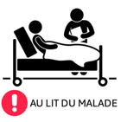
PENSEZ A INTERROGER SUR LE SOMMEIL
Les signes témoignant d’une fragmentation du sommeil sont souvent très nombreux, mais les malades ne pensent pas pertinent de les signaler. On peut citer : un sommeil non réparateur, une fatigue au réveil, des céphalées matinales, des troubles de vigilance diurne, une somnolence diurne excessive, des troubles de la mémoire et de la concentration, un syndrome anxio-dépressif, des troubles de la sexualité, etc. (cf. item 110).

Signes physiques
Signes physiques en rapport avec la pathologie initiale
On retrouvera des signes physiques spécifiques à la pathologie respiratoire sous-jacente (voir items correspondants).
Ces signes sont rarement à l’origine du diagnostic de l’IRC, ce diagnostic étant en règle établi lors du suivi par le pneumologue d’une maladie respiratoire chronique.
Ils permettent cependant de guider sur l’étiologie quand ils sont présents et que la maladie n’est pas diagnostiquée. Ceci est fréquent dans la BPCO (voir item 209) où les signes physiques sont riches.

Signes physiques en rapport avec l’insuffisance respiratoire chronique
- Signes physiques témoignant d’une insuffisance cardiaque droite (turgescence jugulaire, œdèmes des membres inférieurs avec prise de poids et/ou reflux hépato-jugulaire), à un stade évolué d’IRC.
- Cyanose (correspond à une coloration bleutée des téguments). Elle traduit la présence de plus de 5 g/dl d’hémoglobine désoxygénée et donc d’une hypoxémie sévère. C’est un signe de gravité, volontiers tardif, donc inconstamment retrouvé.

Examens complémentaires
Étape 1 : Confirmer l’insuffisance respiratoire chronique : les GDS
Les gaz du sang effectués à l’état stable (à distance d’un épisode aigu) et en air ambiant sont indispensables. On recherchera une hypoxémie et la présence associée ou non d’une hypercapnie. Une acidose respiratoire compensée par des bicarbonates élevés suggère la chronicité d’une hypercapnie.

Étape 2 : Évaluer le retentissement de l’IRC
- La numération-formule sanguine recherchera une polyglobulie qui suggère la chronicité de l’hypoxémie. Celle-ci est devenue rare aujourd’hui grâce au diagnostic plus précoce des maladies à l’origine de l’IRC.
- L’électrocardiogramme peut montrer des signes d’hypertrophie des cavités cardiaques droites.
- L’échocardiographie transthoracique : Le retentissement de l’IRC sur le ventricule droit est systématiquement évalué par une échocardiographie transthoracique :
- Évaluation de la pression artérielle pulmonaire systolique (dépistage d’une hypertension pulmonaire, HTP).
- On en profitera pour dépister une insuffisance cardiaque gauche, en cas de facteurs de risque communs (âge, tabagisme…). Ceci est particulièrement pertinent chez les patients atteints de BPCO.

Un test d’exercice : test de marche de 6 minutes, test de lever de chaise voire une épreuve fonctionnelle à l’exercice (EFX) permettent une évaluation pronostique des patients insuffisants respiratoires chroniques et orientent l’attitude thérapeutique.

Étape 3 : Rechercher la cause de l’IRC (si elle n’est déjà pas connue) : les EFR++
La radiographie thoracique est un élément fondamental dans le diagnostic étiologique de l’IRC. Elle peut suffire au diagnostic dans certaines pathologies comme les déformations thoraciques majeures ou les séquelles de tuberculose par exemple. Elle est complétée le plus souvent par un scanner thoracique pour préciser la topographie et l’étendue des lésions ainsi que leur type.

Les épreuves fonctionnelles respiratoires jouent un rôle pivot dans l’orientation étiologique de l’IRC (voir infra) Tableau 1 et Figure 2.

Figure 2 : Démarche diagnostique simplifiée des pathologies les plus fréquemment responsables d’insuffisance respiratoire chronique selon le résultat des explorations fonctionnelles respiratoires (TV = trouble ventilatoire ; BPCO = bronchopneumopathie chronique obstructive ; DDB = dilatation des bronches ; SOH= syndrome obésité hypoventilation ; MNM = maladie neuromusculaire).
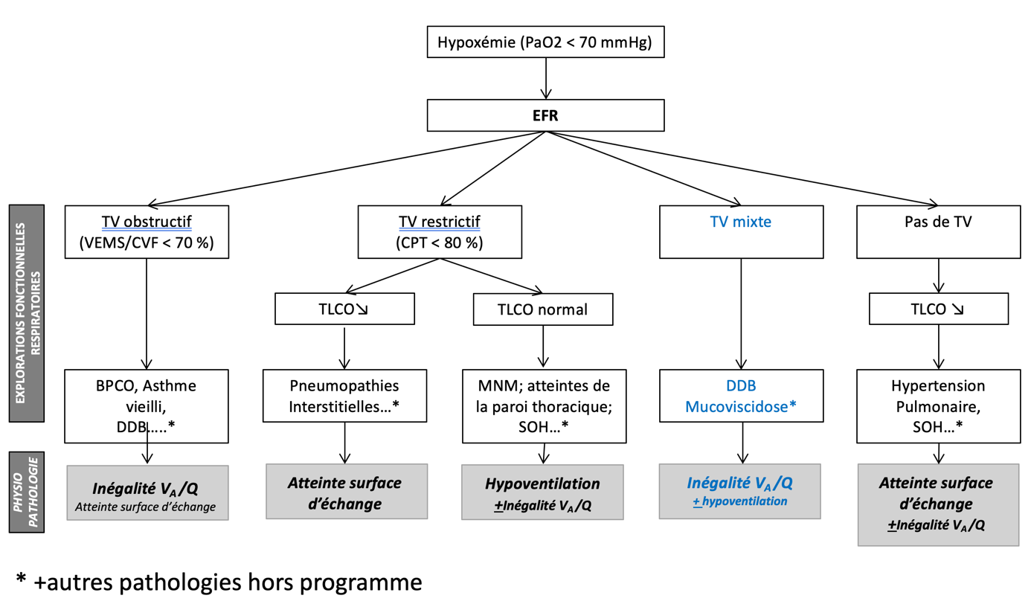
Tableau 1 : Liste non exhaustive des insuffisances respiratoires chroniques classées selon le profil aux explorations fonctionnelles respiratoires (TVO : trouble ventilatoire obstructif ; TVR : trouble ventilatoire restrictif ; BPCO : bronchopneumopathie chronique obstructive ; DDB = dilatation des bronches SOH syndrome obésité hypoventilation).
Obstructives | Restrictives | Mixtes | Sans TVO ni TVR
- BPCO  - Asthme vieilli  - DDB | - Cyphoscoliose  - SOH  - Maladies neuromusculaires  - Séquelles pleurales  - Pneumopathies interstitielles | - DDB  - Mucoviscidose  - Séquelles de tuberculose  - Silicose  - Autres pneumoconioses | - SOH  - Maladies vasculaires pulmonaires

- Insuffisance respiratoire chronique obstructive
Ce sont les plus fréquentes. Elles sont principalement représentées par la BPCO (cf. item 209).
Les EFR mettent en évidence un trouble ventilatoire obstructif (TVO) défini par un rapport VEMS/CV < 70 %.

En cas d’emphysème étendu, la destruction alvéolaire et la réduction du lit capillaire altèrent le transfert de l’oxyde de carbone (TLCO).
Le mécanisme principal de l’hypoxémie est une inadéquation des rapports ventilation/perfusion. Elle est efficacement corrigée par l’oxygénothérapie de longue durée (OLD).

La PaCO₂ reste longtemps normale ou diminuée du fait d’une hyperventilation réflexe, la pompe ventilatoire n’étant pas atteinte. La survenue d’une hypercapnie traduit une faillite des mécanismes de compensation de la pompe ventilatoire. Elle survient à un stade avancé de la maladie en cas de distension et/ou de destruction parenchymateuse importante.

Insuffisance respiratoire chronique restrictive
Les EFR mettent en évidence un trouble ventilatoire restrictif (TVR) défini par une capacité pulmonaire totale (CPT) < 80 % des valeurs théoriques. Il existe une diminution de la capacité vitale et une insuffisance respiratoire chronique hypercapnique.

C’est une IRC par atteinte de la pompe ventilatoire avec hypoventilation sur les GDS. Les causes peuvent être très nombreuses, mais l’étiologie sera retrouvée en cherchant le dysfonctionnement du cerveau aux poumons :
1) Une atteinte de la commande centrale respiratoire (dans le tronc cérébral).
2) Une atteinte à un niveau des voies de conduction des muscles inspiratoires (moelle épinière, troncs nerveux cervicaux, nerfs phréniques, jonction neuromusculaire…).
3) Les anomalies du muscle diaphragmatique (myopathies, myotonies, myosites, traumatismes…).
4) Les anomalies de la cage thoracique (cyphoscoliose, obésité morbide…).
5) Les séquelles pleurales.
7) Une atteinte parenchymateuse (PID, fibroses, séquelles de pneumopathie…)

Maladies neuromusculaires
Le fonctionnement de la pompe ventilatoire peut être altéré à différents niveaux : commande ventilatoire (accident vasculaire cérébral, encéphalite, tumeur, avec de nombreuses autres causes possibles…), lésions spinales (tétraplégie post-traumatique, par exemple, avec de nombreuses autres causes possibles…), maladies dégénératives de la corne antérieure (sclérose latérale amyotrophique par exemple, avec de nombreuses autres causes possibles…), myopathies (dystrophie musculaire de Duchenne de Boulogne ou myotonie de Steinert par exemple, avec de nombreuses autres causes possibles…).

Cyphoscoliose idiopathique
La cyphoscoliose peut se compliquer d’une insuffisance respiratoire chronique. L’augmentation de la charge imposée par la paroi thoracique altère le fonctionnement de la pompe ventilatoire.
Plusieurs facteurs de risque ont été identifiés :
1) Âge de survenue de la déformation, avant 5 ans.
2) Longueur de la déformation.
3) Siège de la déformation, plus haut situé.
4) Importance de l’angulation.

Séquelles pleurales
Elles correspondent aux séquelles étendues d’hémothorax ou de pleurésies infectieuses. L’épaississement et la rigidité de la plèvre entraînent une gêne à l’expansion pulmonaire.

Atteintes parenchymateuses pulmonaires
Elles sont représentées par les pneumopathies interstitielles diffuses avec fibrose : Fibroses pulmonaires de cause non connue (fibrose pulmonaire idiopathique) ou de cause connue (exposition professionnelle, origine iatrogène, maladies de système) (item 201).
L’altération de la membrane alvéolo-capillaire entraîne une baisse du TLCO.
Dans les pneumopathies interstitielles, la principale anomalie est l’atteinte de la diffusion alvéolo-capillaire des gaz, entraînant une hypoxémie à l’effort puis une hypoxémie au repos. L’hypoventilation est rare, témoignant d’une atteinte pulmonaire terminale ou de l’association à une autre atteinte qui favorise l’hypoventilation (par exemple une obésité ou une fonte musculaire associée).

SOH : le syndrome obésité hypoventilation
Il s’agit d’une des causes les plus fréquentes d’IRC. C’est l’IRC de l’obésité.
Le SOH est défini par :
- La présence d’une hypercapnie diurne (PaCO2 ≥ 45 mmHg soit 6,0 kPa).
- Chez un individu avec un index de masse corporelle ≥ 30 kg/m².
- En l’absence d’autre cause d’hypercapnie.

Malgré une charge mécanique excessive sur le thorax, on ne retrouve un syndrome restrictif que chez 20 % des malades. On retrouvera donc cette cause aussi dans la partie à EFR normales (figure 2 et tableau 1).

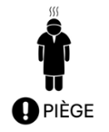
L’IRC du SOH est multifactorielle et d’un niveau d’expertise qui nécessite la prise en charge par un pneumologue.
Les causes physiopathologiques sont :
  - Un dysfonctionnement des centres respiratoires caractérisé par un effondrement de la réponse ventilatoire au CO₂ avec un rôle possible de la leptine, hormone sécrétée par les adipocytes.
  - Les conséquences mécaniques de l’obésité sur le système respiratoire, notamment le coût excessif du travail respiratoire dû à une réduction de la compliance du système respiratoire et une possible fatigabilité des muscles respiratoires. On ne retrouve un syndrome restrictif que dans 20 % des cas.
  - Des anomalies des rapports ventilation/perfusion avec des atélectasies des bases.
  - Une obstruction des petites bronches.
  - Et la répétition d’apnées obstructives au cours du sommeil qu’on retrouve chez 80 % des malades (cf. item 110).

Insuffisance respiratoire chronique mixte (restrictive et obstructive)
Les critères spirométriques d’un TVO et d’un TVR coexistent. Les étiologies sont dominées par les dilatations des bronches étendues, la mucoviscidose et certaines pneumoconioses.

Insuffisance respiratoire chronique sans trouble ventilatoire obstructif ou restrictif
Le Syndrome obésité-hypoventilation
Des anomalies de la diffusion peuvent être associées, mais la TLCO est généralement normale.

Les maladies vasculaires pulmonaires
Les EFR mettent en évidence aussi une anomalie de la diffusion. Elles sont liées à une maladie vasculaire pulmonaire chronique à l’origine d’une hypertension pulmonaire (HTP).

TRAITEMENTS ET PRISE EN CHARGE
- Appareillage respiratoire à domicile

Oxygénothérapie de longue durée (OLD)
L’OLD corrige l’hypoxémie chronique, prévient les complications (notamment l’hypertension pulmonaire) et diminue la mortalité des patients atteints de BPCO.

Dans l’IRC obstructive, l’OLD est prise en charge par la Sécurité sociale si :
- PaO₂ < 55 mmHg (7,3 kPa).
- Ou PaO₂ comprise entre 55 mmHg (7,3 kPa) et 60 mmHg (8 kPa) avec présence de signes d’hypoxie tissulaire :
- Polyglobulie (hématocrite > 55 %).
- Insuffisance ventriculaire droite (clinique ou échocardiographie ou via un cathétérisme cardiaque droit).
- Désaturations nocturnes non apnéiques (SpO₂ nocturne moyenne ≤ 88 %).

Dans l’IRC restrictive, l’OLD est prise en charge par la Sécurité sociale si la PaO₂ est < 60 mmHg.

La PaO₂ doit être mesurée en air ambiant, à deux reprises ET à plusieurs semaines d’intervalle de façon à confirmer l’état stable (au moins 2 semaines et jusqu’à 3 mois).

La poursuite d’un tabagisme actif doit remettre en cause ce traitement en raison du risque de brûlures graves du visage, voire d’incendie au domicile et d’une efficacité diminuée (fixation du CO sur l’hémoglobine).

L’hypercapnie, même sévère, n’est pas une contre-indication à l’oxygénothérapie à condition de surveiller son évolution sous OLD et d’ajouter, si nécessaire, une ventilation à domicile pour corriger la PaCO₂.

L’oxygénothérapie est administrée :
- À domicile, au moyen de lunettes nasales (les masques permettent de délivrer des quantités d’O₂ plus importantes).
- Idéalement 24 h/24, au minimum 15 h/j en couvrant la nuit et l’activité physique.
- Avec un débit nécessaire pour obtenir une PaO₂ > 60 mm Hg ou une SpO₂ > 90 % au repos et à l’effort.
- Contrôler dans 60 à 90 jours pour déterminer si l’O2 est toujours indiqué et si efficace.

Une utilisation inférieure à 12 h doit faire rediscuter l’indication de l’OLD.
Les mesures ponctuelles de la SpO2 avec un oxymètre de pouls ne sont pas adéquates pour titrer les débits d’oxygène d’une OLD chez un patient stable.
L’oxygène est un gaz à usage médical qui a le statut de médicament. Plusieurs sources d’oxygène sont disponibles au domicile (Figure 3).

Oxygène gazeux
- L’oxygène gazeux est délivré par un concentrateur (appelé aussi extracteur) d’oxygène. Il existe des appareils fixes ou transportables sur roulettes ou portables à l’épaule qui filtrent l’air ambiant pour séparer l’oxygène délivré au patient de l’azote qui est expulsé dans la pièce.
- Les dispositifs fixes sont utilisés pour la délivrance de l’oxygène au domicile.
- Les dispositifs transportables (5-8 kg) ou portables (2-4 kg) sont utilisés à la déambulation pour les activités physiques en dehors du domicile et permettent d’augmenter l’endurance physique et l’autonomie du patient en général.
- Les bouteilles en acier d’oxygène gazeux comprimé (une bouteille de 0,4 m³ pèse 3 kg et assure une autonomie de 2 heures environ pour un débit de 3 L/min) ne sont utilisées qu’en appoint ou par sécurité.

Oxygène liquide
- L’oxygène liquide est stocké à -183 °C dans un réservoir de 30 ou 40 litres, régulièrement rempli par le prestataire (tous les 7 à 14 jours).
- Ces dispositifs permettent de stocker une très grande quantité d’oxygène sous un faible volume (1 litre de liquide libère 860 litres de gaz).
- Un réservoir portable de 0,4 à 0,9 litre peut être rempli à partir du réservoir principal pour permettre au patient de se déplacer en dehors de son domicile.
- L’efficacité des différentes sources d’oxygène est équivalente. Le choix se fait en fonction de la mobilité du patient, du débit d’oxygène nécessaire et d’autres caractéristiques techniques (facilité d’emploi, bruit…). L’oxygène liquide est contre-indiqué en cas de tabagisme actif.
- La fourniture de l’oxygène au domicile du patient est assurée à domicile par des prestataires de soins à domicile.

Figure 3 : Modalités d’oxygénothérapie disponibles au domicile. À droite, oxygénothérapie gazeuse par concentrateur fixe au domicile avec, pour la déambulation, bouteille (gauche) ou concentrateur transportable sur roulettes (milieu) ou concentrateur portable en bandoulière ou en sac à dos (droite). À gauche, oxygénothérapie liquide par cuve au domicile avec, pour la déambulation, dispositif portable en bandoulière qui se remplit directement à partir d’une cuve.
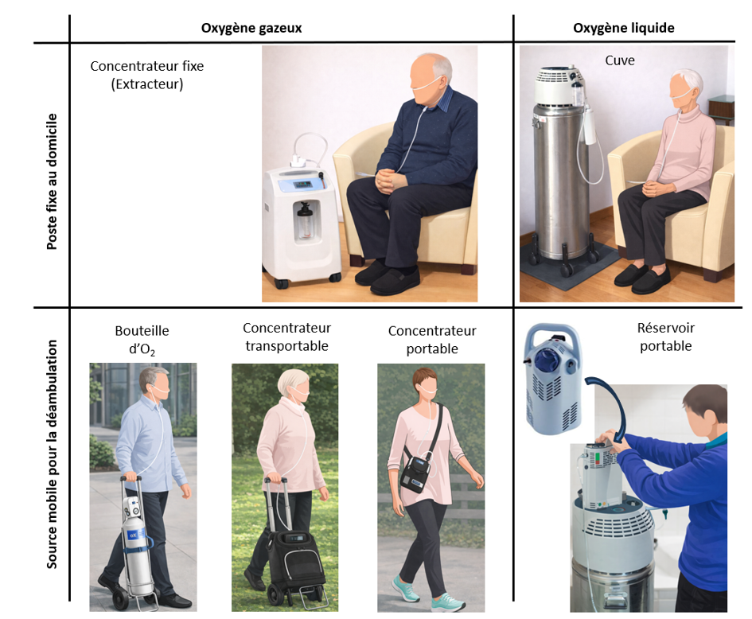

Ventilation mécanique à domicile
La ventilation mécanique à domicile, non invasive ou invasive, permet entre autres de diminuer le travail respiratoire en assistant le fonctionnement des muscles inspiratoires. Le principe est de délivrer une pression positive dans les voies aériennes qui permet d’augmenter le volume courant et la ventilation alvéolaire.

En assurant partiellement la fonction pompe ventilatoire de l’appareil respiratoire, la ventilation à domicile a pour objectif de corriger les échanges gazeux, les symptômes d’hypoventilation alvéolaire diurne et nocturne (dyspnée, altérations du sommeil) et d’améliorer la survie et la qualité de vie.
- Chez les patients ayant une IRC restrictive, la ventilation à domicile est indiquée dès que les premiers signes d’hypoventilation alvéolaire diurne (PaCO₂ ≥ 45 mmHg (6 kPa) au repos en air ambiant) apparaissent.
- Chez les patients présentant une IRC obstructive (BPCO essentiellement), la ventilation à domicile est réservée aux patients les plus sévères, en échec de l’OLD seule, et ayant des exacerbations fréquentes.

La ventilation à domicile est délivrée par un ventilateur via un masque nasal ou naso-buccal (Figure 3). On parle alors de ventilation non invasive (VNI).
La ventilation à domicile est utilisée la nuit, mais parfois aussi de façon prolongée la journée, chez les patients neuromusculaires notamment.

Figure 4 : Ventilation non invasive utilisant un masque nasal et un circuit reliant la patiente à un ventilateur de domicile.
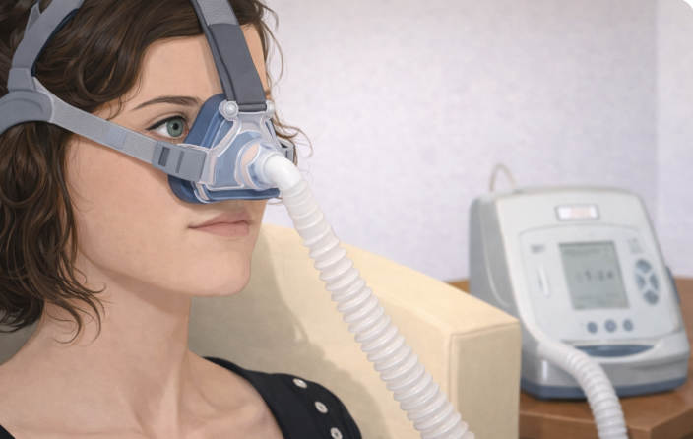

2. Traitement de la maladie causale

Traitements spécifiques
La prise en charge spécifique de l’IRC ne doit pas faire oublier l’évaluation et le traitement de la maladie respiratoire causale. Celui-ci varie selon la maladie (cf. items correspondants). Si des traitements curateurs peuvent être envisagés, ils peuvent faire disparaître l’IRC.
Sinon, une prise en charge globale et préventive doit être systématiquement mise en œuvre, comme dans toute maladie chronique non guérissable. Cette prise en charge est appelée holistique.

Prise en charge holistique

Arrêt du tabagisme
L’arrêt du tabagisme est impératif, et ce, quelle que soit la cause de l’IRC. L’efficacité et le choix de la technique de sevrage sont similaires à ceux des patients sans IRC (cf. item 75).

Vaccinations
Sont recommandées dans la quasi-totalité des maladies responsables d’IRC, (sauf contre-indications spécifiques à la maladie sous-jacente), la vaccination contre 1) la grippe, 2) le SARS COV2, 3) le pneumocoque, en plus des vaccinations recommandées selon l’âge du malade.

Kinésithérapie respiratoire
La kinésithérapie respiratoire est avant tout la mise en place de techniques de désencombrement très différentes selon les pathologies.
Kinésithérapie d’aide à la toux : elle est indispensable au cours des maladies neuromusculaires à un stade avancé. Une aide au désencombrement bronchique doit être prescrite précocement, dès l’apparition des premiers symptômes de surinfection. Les kinésithérapeutes peuvent utiliser des appareils d’aide à la toux
Kinésithérapie de drainage bronchiques : techniques utilisées en cas d’encombrement bronchique chronique.

On ne doit pas prescrire « kinésithérapie respiratoire » qui est trop vague, mais bien préciser « kinésithérapie respiratoire d’aide à la toux » ou « kinésithérapie respiratoire de drainage bronchique ».

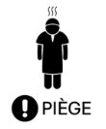

La kinésithérapie respiratoire de rééducation des muscles respiratoires (ou diaphragmatiques) n’a pas démontré son efficacité et les techniques ne sont pas clairement déterminées.

Les kinésithérapeutes sont par ailleurs des acteurs-clés de la réadaptation respiratoire dans leurs soins de rééducation/entraînement des muscles locomoteurs.

Activité physique
Une activité physique minimale quotidienne, lorsqu’elle est possible, est recommandée à tous les patients, dans le cadre de leur maladie respiratoire chronique. Dans la BPCO, une marche quotidienne d’au moins 30 min par jour ou au moins 2 heures par semaine a montré un impact sur l’amélioration de la survie.

Réadaptation respiratoire
La réadaptation respiratoire est une prise en charge globale et pluriprofessionnelle de l’IRC.

Elle sera mise en place, quel que soit le stade de la maladie responsable de l’IRC, à partir du moment où il existe un handicap persistant malgré le traitement de la cause ou un appareillage (OLD ou ventilation).

La réadaptation respiratoire est une prise en charge holistique, concentrée sur un temps donné (appelé « stage ») et sur un lieu donné, autour d’une équipe multidisciplinaire. Elle comprend :
- Le réentraînement à l’exercice suivi d’une reprise d’une activité physique adaptée.
- L’éducation thérapeutique (ETP).
- Le sevrage tabagique.
- La prise en charge nutritionnelle.
- La prise en charge psychologique.
- La prise en charge sociale.
- L’adaptation de l’appareillage (respiratoire et/ou locomoteur).
- La mise en place d’un plan d’action en cas d’épisode d’exacerbation.

Ses objectifs sont :
- L’augmentation de la capacité fonctionnelle d’effort du patient.
- Le développement de changements de comportement nécessaires à une amélioration de sa santé et de sa qualité de vie.
- L’adhésion à long terme à ces comportements.

Dans toute maladie chronique, la réadaptation et la prise en charge holistique sont recommandées. Le contenu est toujours le même. Retenez tous les éléments ci-dessus, et citez-les pour TOUTE maladie chronique si on vous demande une prise en charge thérapeutique.

Transplantation pulmonaire (item 201)
La transplantation pulmonaire peut être proposée à des patients dans les cas les plus sévères (300 à 400 patients en France par an), rigoureusement sélectionnés (âge, comorbidités…).

SURVEILLANCE DE L’Insuffisance Respiratoire Chronique
Dans la majorité des cas, l’IRC est un processus irréversible et lentement évolutif.
L’insuffisance respiratoire aiguë est le principal risque évolutif de l’insuffisance respiratoire chronique (cf. item 359).
Il faut systématiquement rechercher un facteur déclenchant :
- Les trois principales causes à rechercher devant une décompensation aiguë d’IRC sont :
- Infection respiratoire basse : bronchite ou pneumonie.
- Dysfonction cardiaque gauche (œdème pulmonaire) et troubles du rythme.
- Embolie pulmonaire.
- Viennent ensuite :
- Prise de traitements à visée sédative (benzodiazépines) ou d’opiacés.
- Chirurgie abdominale sus-mésocolique.
- Traumatisme thoracique ou fracture-tassement vertébral ou chirurgie thoracique.
- Pneumothorax.
- Dans près d’un tiers des cas, aucune cause évidente n’est retrouvée.

Ces épisodes d’insuffisance respiratoire aiguë imposent en général une escalade thérapeutique allant de l’augmentation des débits d’oxygène administrés (oxygénothérapie à haut débit), jusqu’à la ventilation mécanique en secteur de soins intensifs ou de réanimation.

QUESTIONS TOMBABLES

KFP

- QRP – 2 réponses
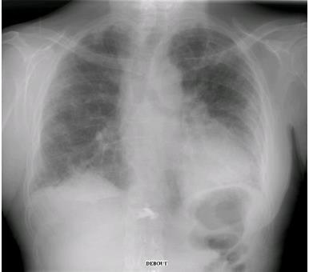
Une dame de 76 ans consulte, car elle est essoufflée dès qu’elle marche quelques minutes sur terrain plat (< 100 m). Elle s’est rendu compte qu’elle était essoufflée à la marche en côte il y a déjà 4 ans et les choses sont allées en s’aggravant très progressivement. Associée à cette dyspnée, elle note une toux sèche apparue il y a plus de 8 mois. Elle n’a aucun antécédent hormis une HTA traitée par diurétiques. À l’examen vous notez un hippocratisme digital et une polypnée superficielle à 23/minutes. Vous avez prescrit un cliché de thorax de face en inspiration et la patiente a correctement fait la manœuvre d’inspiration.
Parmi les affirmations suivantes lesquelles sont justes ?
- Vous vous attendez à trouver des râles en velcro aux deux bases à l’auscultation
- Vous vous attendez à trouver une diminution globale du murmure vésiculaire à l’auscultation
- Vous vous attendez à trouver des sifflements expiratoires à l’auscultation
- Il existe un syndrome interstitiel sur le cliché de thorax
- Il existe des signes de distension thoracique sur le cliché de thorax
- La maladie dont souffre cette patiente est très certainement un asthme
- Existe un épanchement pleural gauche sur le cliché de thorax
- La patiente adopte une expiration à lèvres pincées
- La dyspnée de la patiente est cotée mMRC1

- QROC
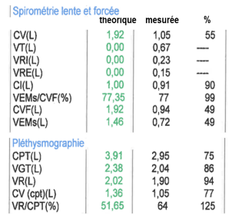
Des explorations fonctionnelles respiratoires (EFR) sont réalisées et montrent les résultats suivants.
Que concluez-vous de cet examen ?

- QRU
À l’auscultation vous avez bien noté la présence de râles crépitants aux bases et l’examen a bien noté la présence d’un hippocratisme digital.
Quelle est votre hypothèse diagnostique ?
- Cancer du poumon
- Emphysème
- Fibrose pulmonaire
- BPCO
- Sclérose latérale amyotrophique

- QROC
Un homme de 72 ans présente une insuffisance respiratoire chronique (IRC) due à une fibrose pulmonaire idiopathique qui évolue depuis 5 ans. Ses gaz du sang artériels en état stable (vérifiés à 2 semaines d’intervalle) montrent un pH 7,41 ; PaCO₂ 37 mmHg, PaO₂ 58 mmHg et une SaO₂ à 88 %.
Quel type de traitement de l’IRC allez-vous instaurer chez le patient ?

- QRM
Parmi les affirmations suivantes, laquelle (lesquelles) est (sont) juste(s) ?
- On parle d’effet shunt lorsque certaines alvéoles sont mal ventilées, mais normalement perfusées
- De faibles débits d’oxygène suffisent en général à corriger l’hypoxémie liée à l’effet shunt.
- L’hypoxémie rencontrée dans une atélectasie pulmonaire complète est liée à effet espace mort
- La diminution de la ventilation alvéolaire entraîne une hypoxémie et une hypocapnie
- L’atteinte de la diffusion alvéolo-capillaire se traduit par une hypoxémie d’effort puis de repos

- QRP (3 réponses)
Parmi les paramètres suivants, 3 interviennent dans la décision de mise en place d’une oxygénothérapie de longue durée prise en charge par l’assurance maladie dans l’insuffisance respiratoire chronique d’origine obstructive ; lesquels ?
- La SpO₂ minimale au test de marche de 6 minutes
- La PaO₂ minimale lors de la dernière exacerbation
- Le volume expiratoire maximal par seconde (VEMS)
- La SpO₂ moyenne lors d’une oxymétrie nocturne
- L’existence d’une insuffisance ventriculaire droite
- La PaCO₂ en air ambiant, à l’état stable
- L’échelle de dyspnée modifiée du Medical Research Council (mMRC)
- L’hématocrite

- QRM
Parmi les complications suivantes, laquelle (lesquelles) est (sont) une (des) complication(s) habituelle(s) d’une insuffisance respiratoire chronique ?
- Insuffisance respiratoire aiguë
- Thrombocytose
- Rétention hydrosodée
- Hypertension artérielle systémique
- Cancer

- QRU
Toutes les propositions suivantes concernant le syndrome obésité-hypoventilation sont justes sauf une, laquelle ?
- Il est défini par la présence d’une hypoxémie diurne chez un individu ayant un IMC ≥ 30 kg/m²
- Il s’agit d’une des causes les plus fréquentes d’insuffisance respiratoire chronique restrictive
- Il s’accompagne d’une diminution de la capacité vitale forcée
- La perte de poids permet parfois de guérir l’insuffisance respiratoire
- Il peut être à l’origine d’épisodes d’insuffisance respiratoire aiguë

- QRM
Parmi les suivantes, quelle(s) proposition(s) est (sont) exacte(s) concernant de l’oxygénothérapie de longue durée à domicile ?
- Elle prévient la survenue d’une hypertension pulmonaire
- Elle diminue la mortalité des patients atteints de BPCO au stade d’insuffisance respiratoire
- Elle peut être initiée à domicile si la SpO₂ est inférieure à 90 %
- L’obus gazeux en acier est le matériel de référence pour l’oxygénothérapie de déambulation
- Les concentrateurs sont des réservoirs d’oxygène liquide

- QRM
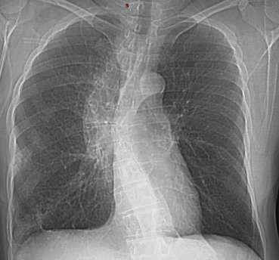
Un homme âgé de 42 ans se plaint d’une dyspnée d’effort progressive depuis plusieurs années. Il n’a jamais fumé et ne rapporte pas de syndrome bronchique ni d’épisode respiratoire aigu. Voici son cliché de thorax :

Parmi les résultats d’EFR suivantes la(s) quelle(s) ne correspond (ent) probablement pas à ce patient ?
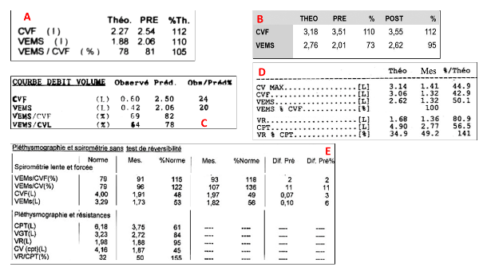
- EFR A
- EFR B
- EFR C
- EFR D
- EFR E

RÉPONSES

KFP
- QRP – 2 réponses
Réponse : AD
Commentaire : pas de piège

- QROC
Réponse : trouble ventilatoire restrictif/restriction/restrictif
Commentaire : pas de piège

- QRU
Réponse : C
Commentaire : pas de piège

- QROC
Réponse : oxygénothérapie/oxygène
Commentaire :
Il s’agit de l’IRC restrictive donc le seuil est à 60 mmHg pour la prescription d’oxygénothérapie

- QRM
Réponse : ABE
Commentaire : pas de piège

- QRP (3 réponses)
Réponse : DEH

- QRM
Réponse : AC

- QRU
Réponse : A

- QRM
Réponse : AB

- QRM
Réponse : ABC
Commentaires :
La radio montre que le patient est porteur d’une cyphoscoliose :
- L’EFR A montre des valeurs normales.
- L’EFR B montre un trouble ventilatoire obstructif réversible.
- L’EFR C montre un trouble ventilatoire obstructif très sévère.
- Les EFR D et E montrent un trouble ventilatoire restrictif, ce qui peut correspondre à un patient porteur d’une cyphoscoliose.

